AS définition : Parallélépipède rectangle
Un parallélépipède rectangle est un solide qui a six faces. Toutes ses faces sont des rectangles.
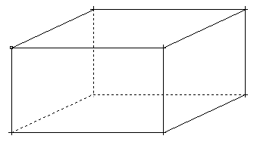

Rappel (AS définition) : un rectangle est un quadrilatère qui a quatre angles droits.

AS définition : Cube
Un cube est un solide qui a six faces. Toutes les faces sont des carrés.
Rappel (AS définition) : un carré est un quadrilatère qui a quatre angles droits et quatre côtés de même longueur.
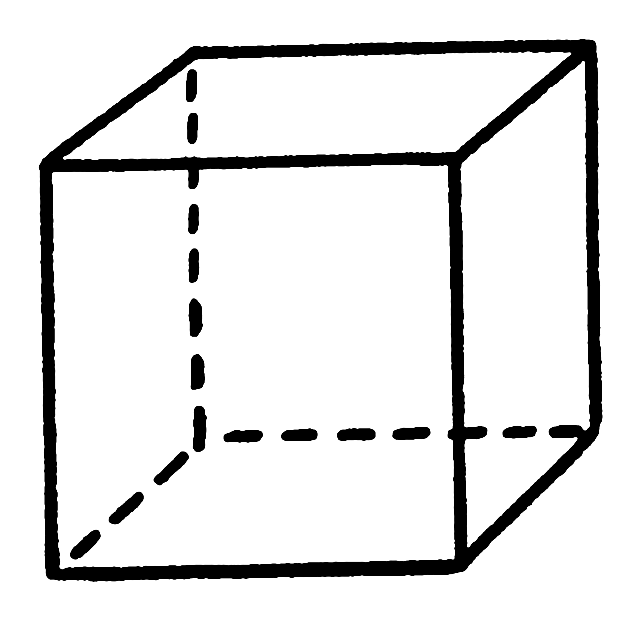
Un cube est donc un parallélépipède rectangle dont toutes les arêtes ont la même longueur.

Un carré est donc un rectangle dont tous les côtés ont la même longueur.

ASF 1.1 Reconnaître un parallélépipède rectangle de dimension donnée d’un dessin en perspective cavalière
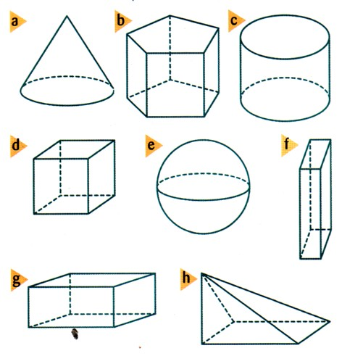
Entoure les solides qui sont des parallélépipèdes rectangles en rouge.

Entoure une deuxième fois ceux qui sont des cubes.

ASF 1.2 Reconnaître dans une représentation en perspective cavalière les arêtes de même longueur, les angles droits, les faces parallèles ou perpendiculaires
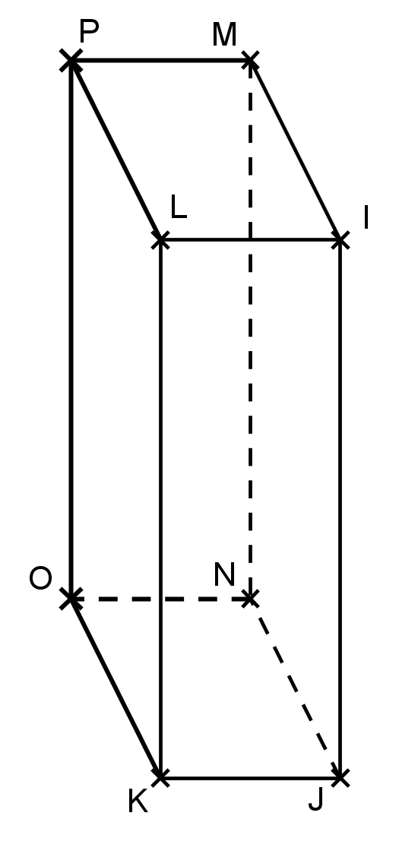
IJKLMNOP est un parallélépipède rectangle.

Code les angles droits.

Les segments de la même longueur que le segment [KL] sont _________________.

La face parallèle à la face IMPL est
__________________.

Les faces perpendiculaires à la face IMPL
sont : __________________________.
AS Représenter un solide en perspective cavalière

- On utilise les pointillés pour montrer les faces cachées.
- Sur tout le solide, les droites parallèles dans la réalité restent parallèles sur le dessin.
- Sur les faces avant et arrière, on trace comme dans le plan.

- Mais attention sur les autres faces :
les angles sont déformés et les longueurs sont modifiées mais les égalités de longueur sont respectées sur une même droite ou des droites parallèles
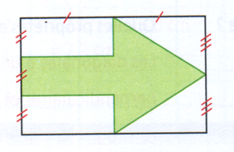
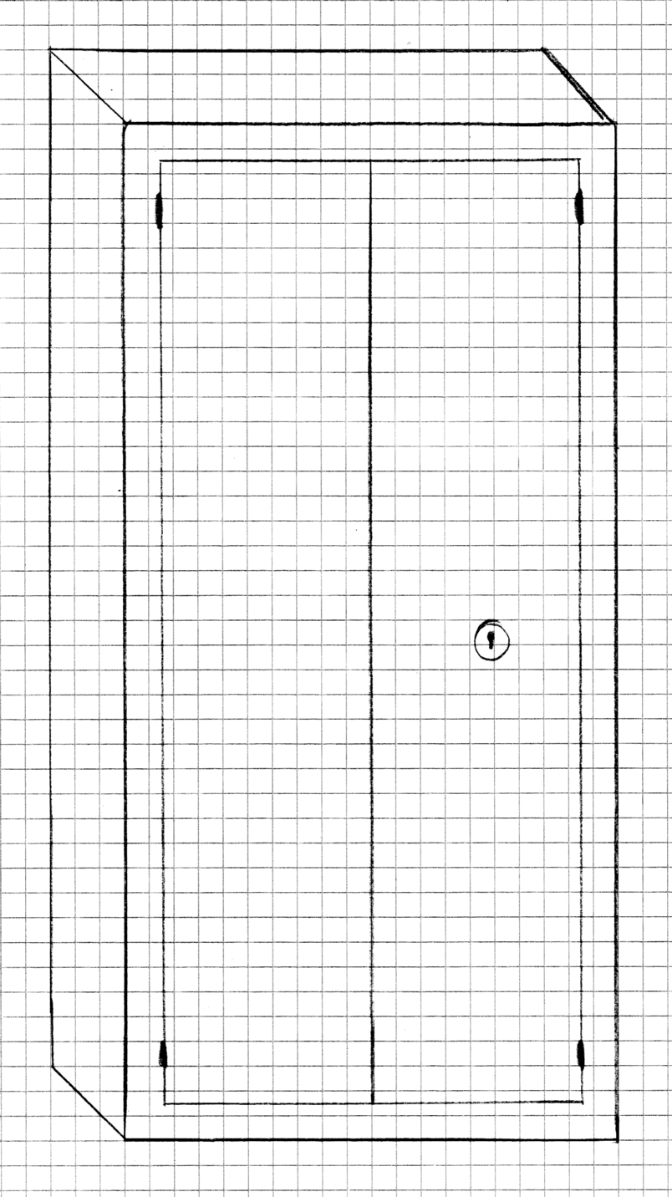
AS Codages
Pour prouver que des segments sont de même longueur dans la réalité, on les code.
Pour montrer qu’un angle est droit dans la réalité, on le code.
ASF 1.3 Compléter une perspective cavalière
Le solide ABCDEFGH est un cube et le solide IJKLMNOP est un parallélépipède rectangle.
Complète ces dessins en perspective cavalière.
Code les longueurs égales.

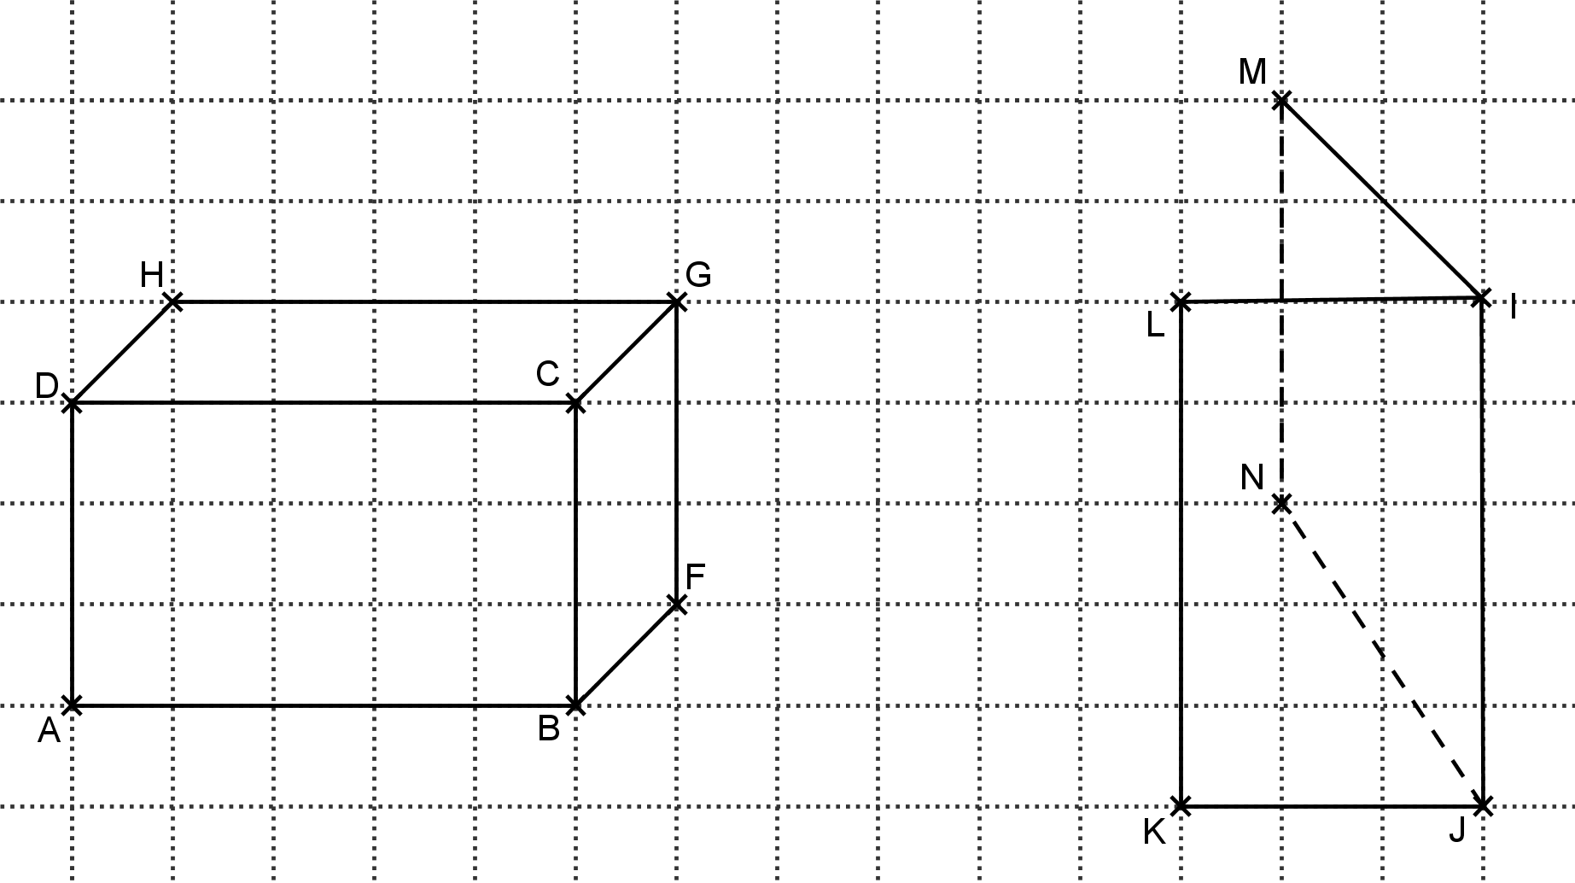

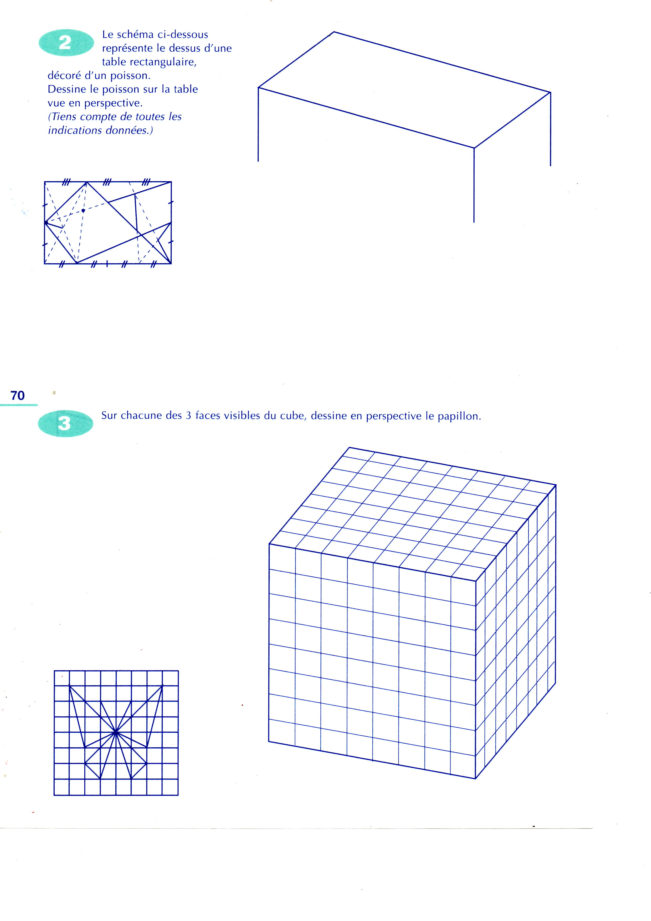
ASF 1.4 Utiliser les codages
Trace cette flèche sur le dessus de la table en perspective en tenant compte des indications des codages.

Code ton
dessin.

